攀枝花市生态环境执法简 报
2020年第32期
攀枝花市生态环境保护综合行政执法支队 2020年11月5日

持续推进 夯实责任 落实处置
——市生态环境保护综合行政执法支队持续推进群众举报问题调处工作

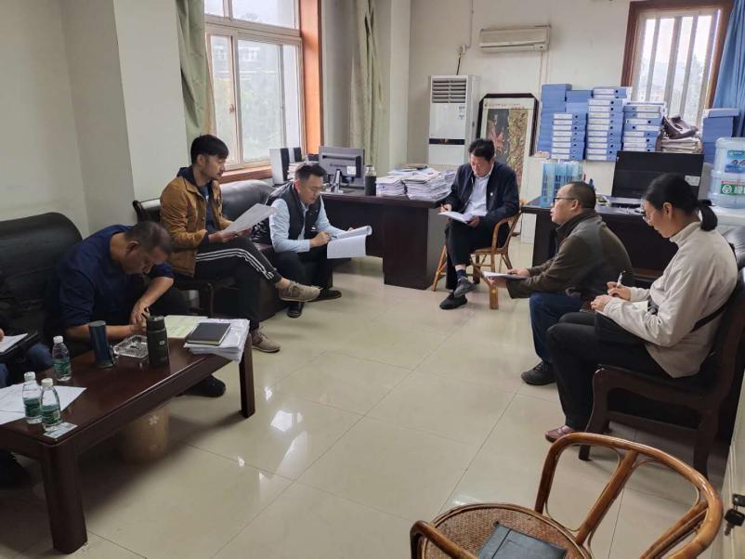
2020年11月4日上午，为扎实推进群众举报问题的办理工作，有效解决群众反映的违法倾倒堆放有毒有害危废物品的生态环境问题，市生态环境保护综合行政执法支队、钒钛高新区应急管理与生态环境局、仁和区金江镇在钒钛高新区管委会办公室再次召开专题沟通会议。
会上，各单位结合自身职责汇报了前一阶段投诉办理工作情况。截至目前，围绕群众信访举报问题，开展的调查和溯源工作取得了较大进展，对调查过程中发现的涉嫌环境违法行为给予立案调查。整个信访问题调查处置取得了办理实效。
经讨论和研究，会议对下阶段信访举报办理工作进行了部署和明确。一是要进一步提高政治站位，加快推进倾倒物质溯源调查和处置工作，落实责任分工，成立调查工作专班，制定并实施专项整治方案，消除环境安全隐患；二是进一步强化日常巡查监管和宣传教育，提升企业主和辖区群众生态环境保护意识；三是对涉嫌环境违法行为坚决立案查处。

报：省总队，星钢局长、科国副局长、建荣副局长、邹组长、李莉副局长、廷福书记，局办公室、法宣科
发：各执法大队

